**Universidad Politécnica de Aguascalientes**

**Ingeniería en Sistemas Computacionales**

**Materia**: Matemáticas para ingeniería II

**Manual de usuario**

**Docente:** Isaac Vázquez Mendoza

Equipo 4

**Integrantes:**

Vázquez Ríos Juan Ramon UP230190

Olmedo Cruz Danna Giselle UP230183

Surdez Espeleta Andrea Mariana UP230188

Martin Cornejo Diego Ernesto UP230346

López Nava Alberto Misael UP239756

**Grado y Grupo:** ISC06A

**Fecha de entrega:** Noviembre 2025

**Introducción**

Este manual tiene como objetivo explicar de forma clara, sencilla y comprensible el funcionamiento de los programas desarrollados por el Equipo 4 en el marco del proyecto de Ecuaciones Diferenciales.

Además, incluye:

* Un diccionario de datos para cada método numérico implementado.
* Los requisitos previos para la ejecución del software.
* Instrucciones detalladas para instalar, configurar y utilizar la aplicación.
* Soluciones a errores comunes durante su uso.

**1. Requisitos del Sistema**

Para ejecutar correctamente los programas, se requiere:

* Sistema operativo: Windows 10 o Windows 11
* Python 3.10 o versión superior
* pip (gestor de paquetes de Python) instalado
* Permisos de administrador para instalar librerías
* Todos los archivos **.py** del proyecto descargados

**2. Instalación de Python**

1. Ingresa a la página oficial: <https://www.python.org/downloads/>
2. Descarga la versión más reciente de Python 3.x para Windows.
3. Durante la instalación, asegúrate de marcar la opción:

✅ "Add Python to PATH"

1. Haz clic en "Install Now" y espera a que finalice.
2. Verifica la instalación abriendo la Terminal (CMD) y ejecutando:

python –version

Deberías ver una salida como:

Python 3.11.5 (o similar, depende de la versión que instalaste).

**3. Instalación de Librerías Necesarias**

Las siguientes librerías son requeridas para el correcto funcionamiento del programa:

* numpy
* sympy
* matplotlib
* pandas

*Instrucciones:*

Abre la Terminal (CMD) y ejecuta el siguiente comando:

pip install numpy sympy pandas matplotlib

⚠️ Si recibes un error de permisos, prueba con:

pip install --user numpy sympy pandas matplotlib

**4. Descarga del Proyecto desde GitHub**

Todo el código fuente está disponible en un repositorio público:

*🔗 Repositorio: https://github.com/VRJuanRa/Ecuaciones-Diferenciales.git*

*Pasos para descargar:*

1. Ingresa al enlace del repositorio.
2. Haz clic en el botón verde "Code".
3. Selecciona "Download ZIP".
4. Ubica el archivo .zip en tu computadora, haz clic derecho y elige "Extraer aquí".

* No es necesario mover, renombrar ni reestructurar archivos. La carpeta ya está lista para usarse.

*Ejecución del programa:*

1. Abre Visual Studio Code (o cualquier IDE compatible con Python).
2. Selecciona la carpeta descomprimida como workspace.
3. Abre el archivo main.py.
4. En la esquina superior derecha del editor, haz clic en el triángulo ▶️ o selecciona "Run Python File" en el menú desplegable.

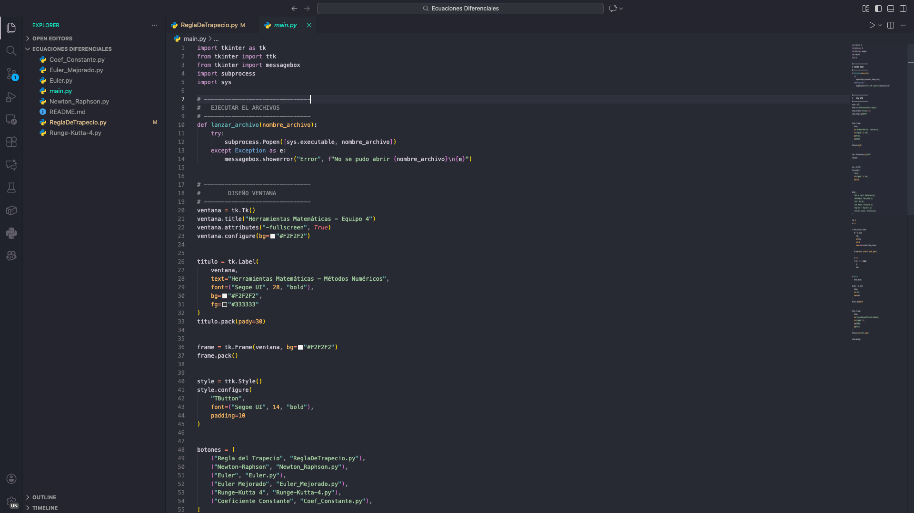

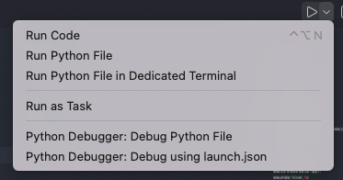

**5. Errores Comunes y Soluciones**

|  |  |  |
| --- | --- | --- |
| **Error** | **Causa** | **Solución** |
| SympifyError | Función mal escrita | Usa sintaxis válida: “x**2”, “sin(x)”, no “x^2” ni “exp(x)” sin paréntesis |
| ZeroDivisionError | División por cero | Modifica el valor de “x0” o los límites de integración |
| No se pudo abrir archivo | Nombre incorrecto o ruta errónea | Verifica que todos los archivos “.py” estén en la misma carpeta |
| matplotlib no funciona | Librería no instalada | Ejecuta nuevamente: “pip install matplotlib” |

**6. Descripción de los Métodos Implementados**

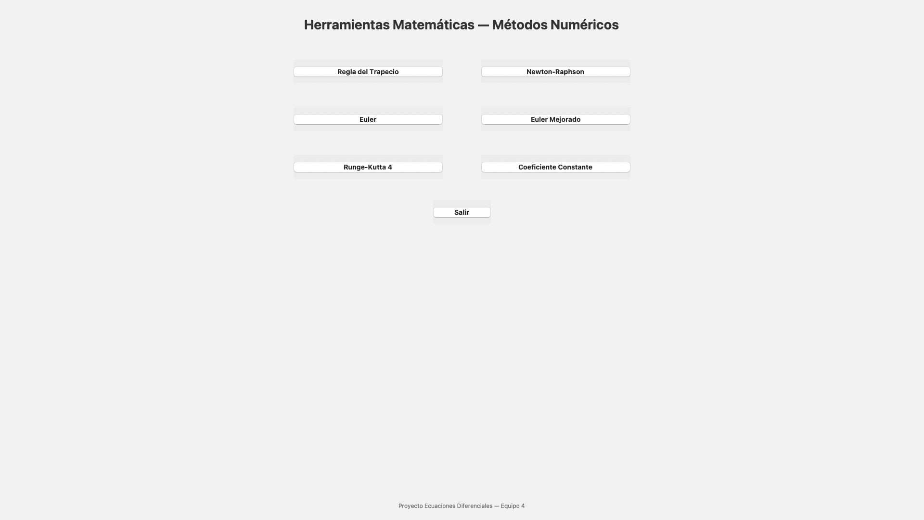

**6.1. Regla del Trapecio**

*Propósito:* Aproximar la integral definida de una función usando trapecios.

*Entradas requeridas:*

* f(x): Función a integrar (ej. x**2, sin(x) + x)
* a: Límite inferior
* b: Límite superior
* n: Número de particiones (mayor → más preciso)

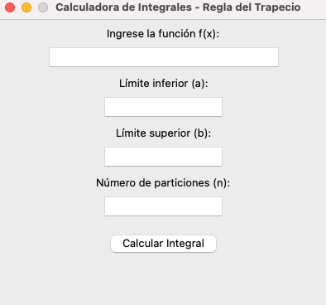

*Ejemplo:*

* f(x) = x**2
* a = 0, b = 3, n = 6

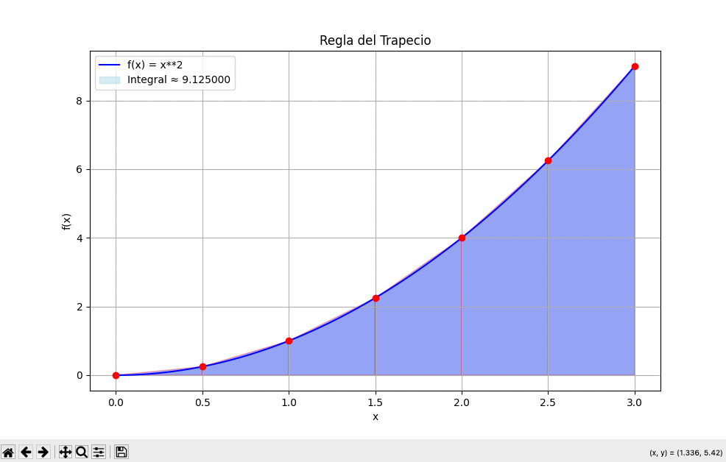

**6.2. Método de Newton-Raphson**



*Propósito:* Encontrar raíces de una función mediante iteraciones.

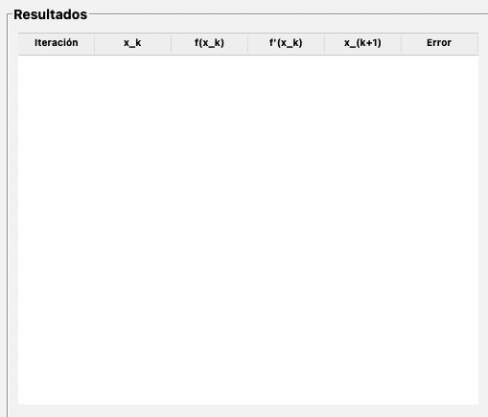

*Entradas requeridas:*

* f(x): Función original
* f'(x): Derivada de la función
* x0: Valor inicial de aproximación
* Iteraciones: Número máximo de pasos

*Ejemplo:*

* f(x) = x**3 - 4*x + 1
* f'(x) = 3*x**2 - 4
* x0 = 0, Iteraciones = 5

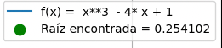

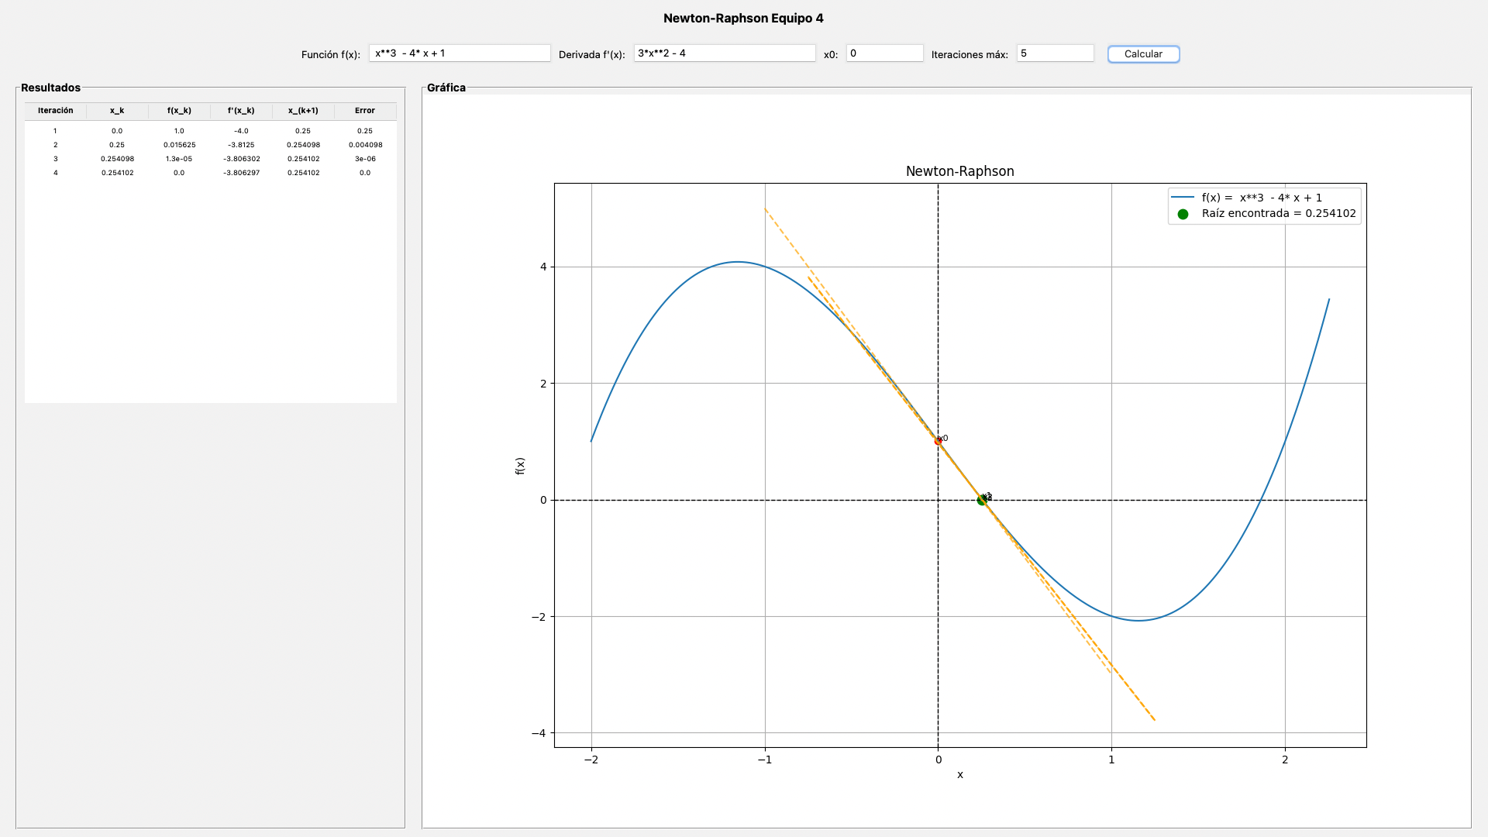

El programa muestra una tabla detallada y una gráfica con los puntos evaluados.

**6.3. Método de Euler**

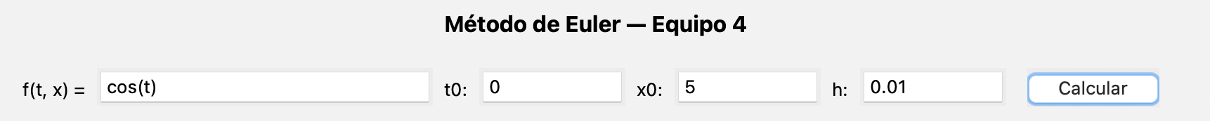

*Propósito:* Aproximar soluciones de ecuaciones diferenciales ordinarias (EDO) de primer orden: y' = f(x, y).

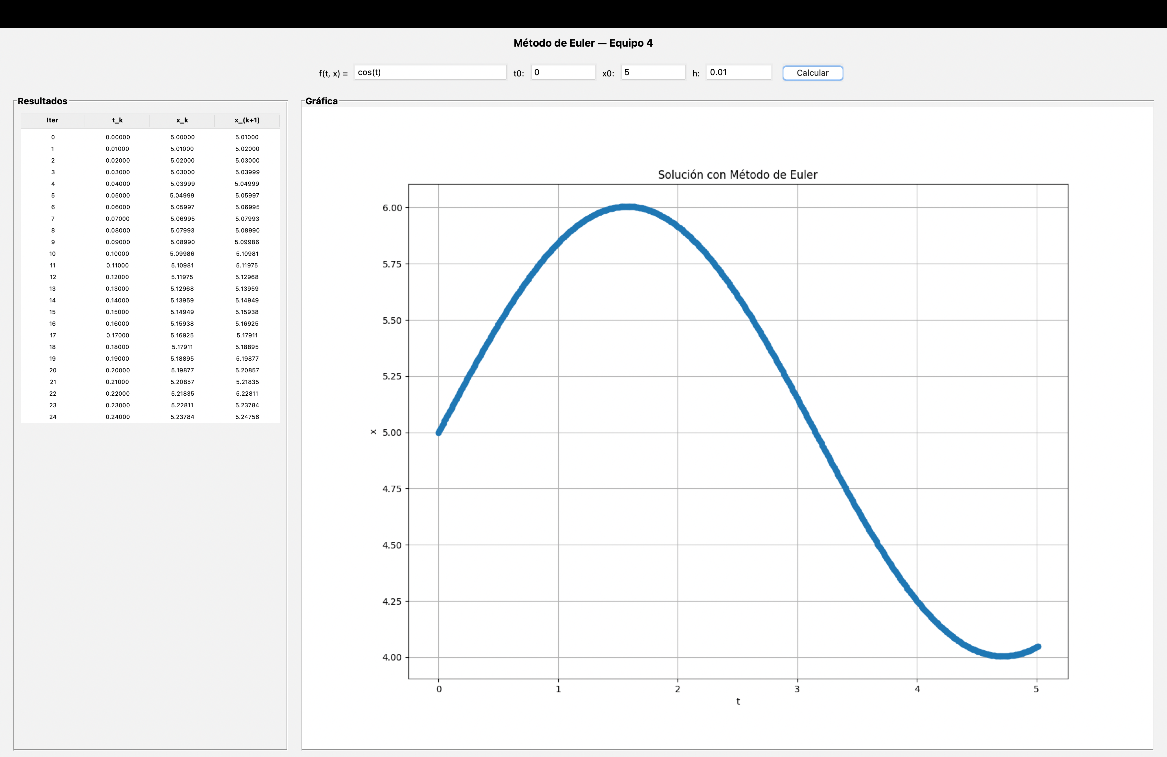

*Entradas requeridas:*

* f(t, x): Ecuación diferencial
* t0, x0: Condiciones iniciales
* h: Tamaño del paso

*Ejemplo:*

* f(t, x) = cos(t)
* t0 = 0, x0 = 5, h = 0.01



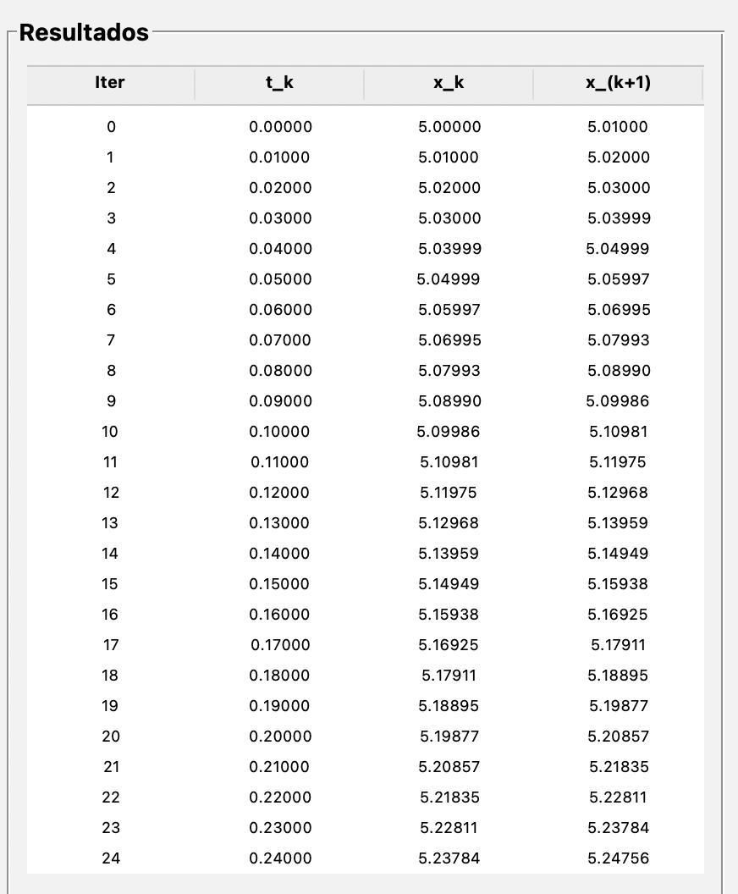

**6.4. Método de Euler Mejorado**

*Propósito:* Versión refinada del método de Euler que usa predicción + corrección.

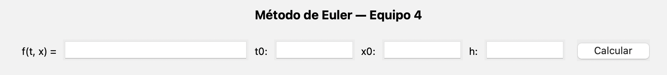

*Entradas:* mismas que Euler.

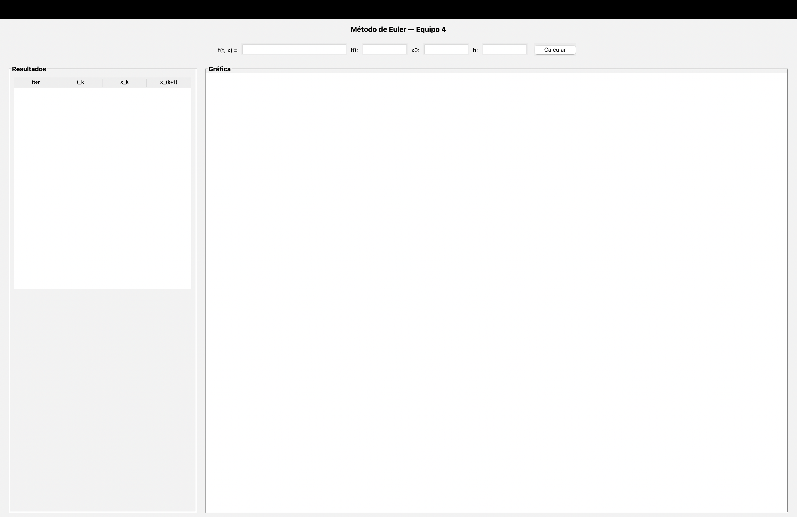

*Salida adicional:*

* Columna de Predicción
* Columna de Corrección (valor final ajustado)

*Ejemplo:*

* f(t, x) = t**2 - x**2 + exp(-t)
* t0 = 0, x0 = 1, h = 0.01

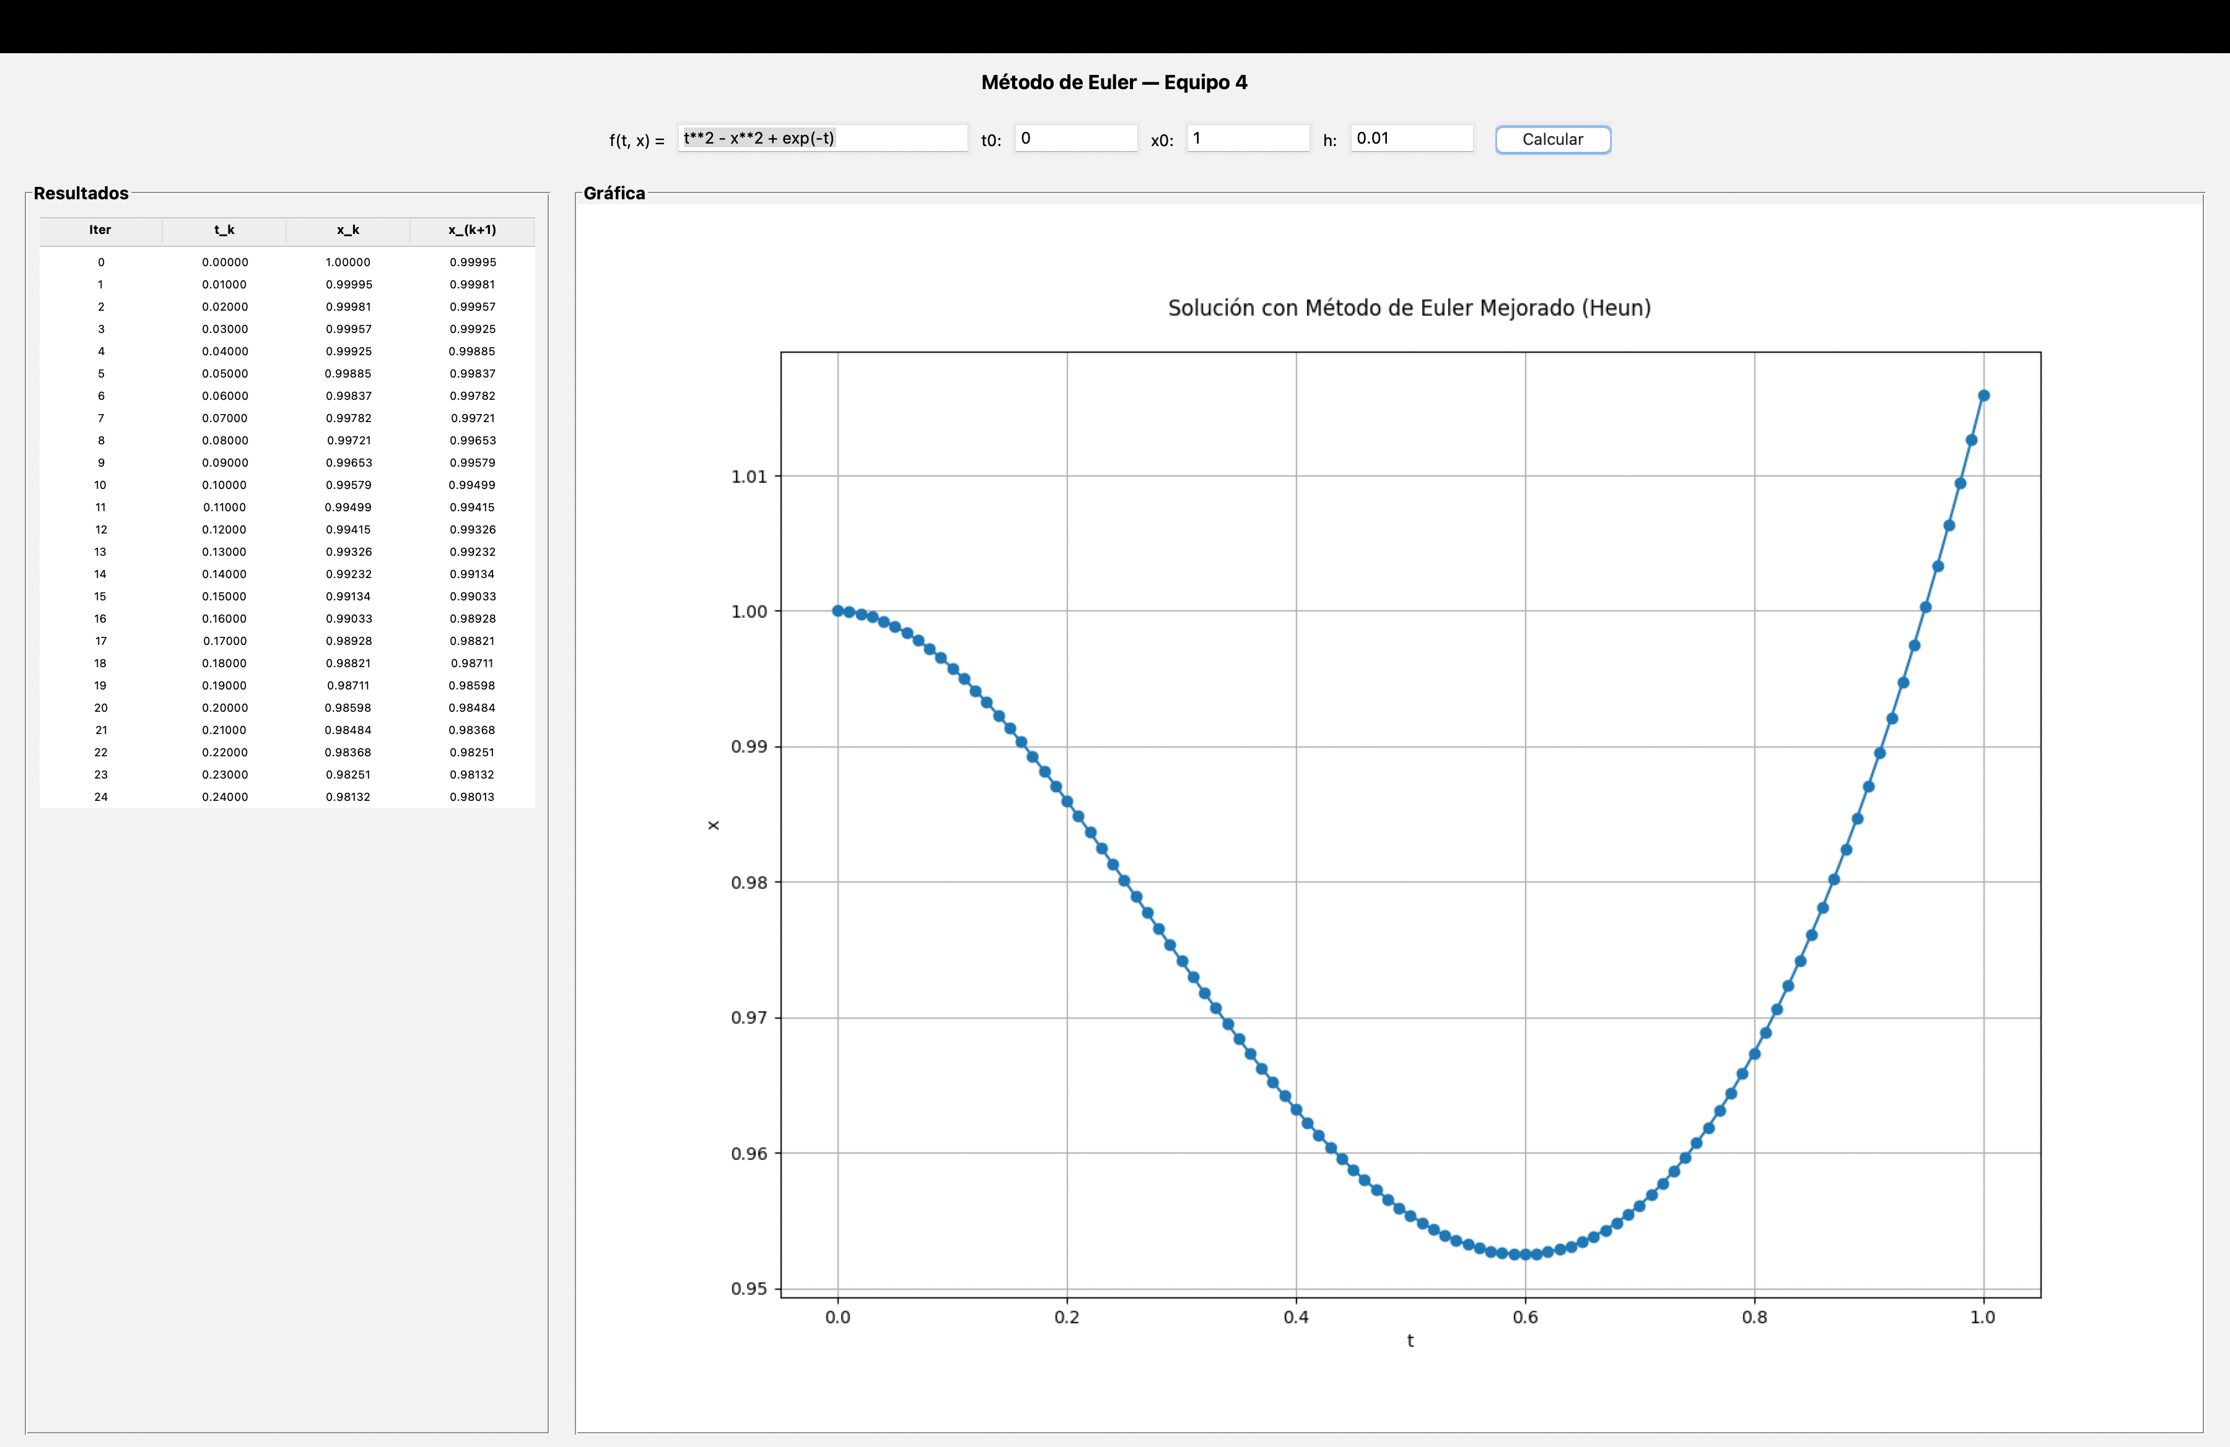

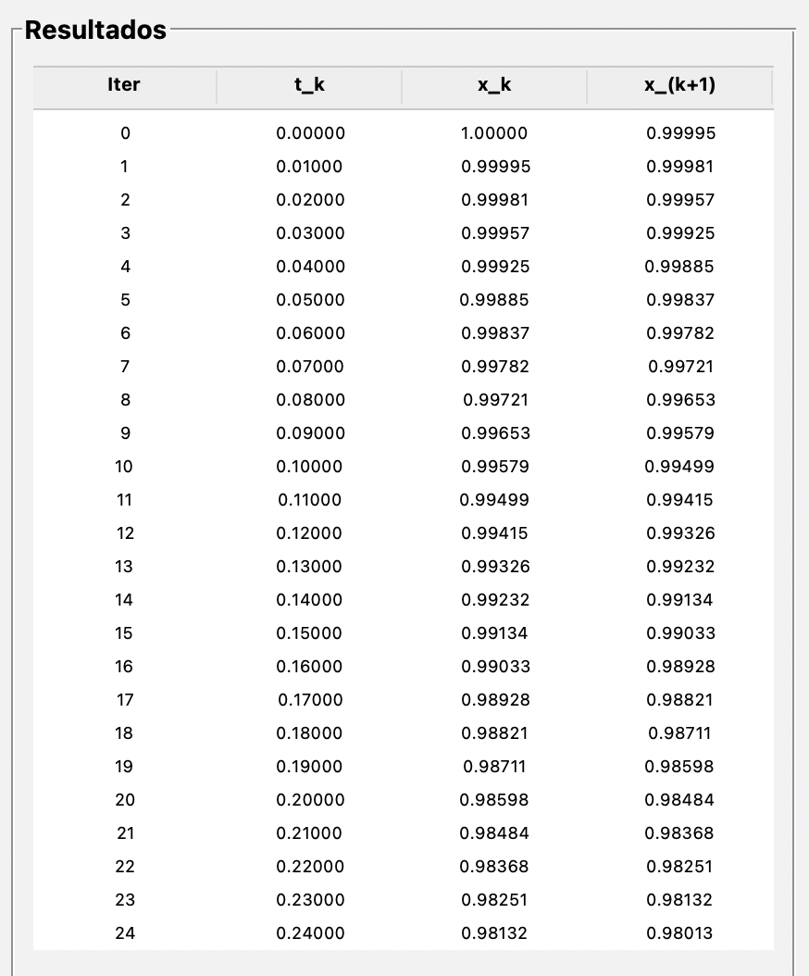

**6.5. Método de Runge-Kutta (RK4)**

*Propósito:* Resolver EDO con alta precisión usando cuatro pendientes intermedias (k1 a k4).



*Entradas:*

* f(t, x): Función diferencial
* t0, x0: Valores iniciales
* h: Paso

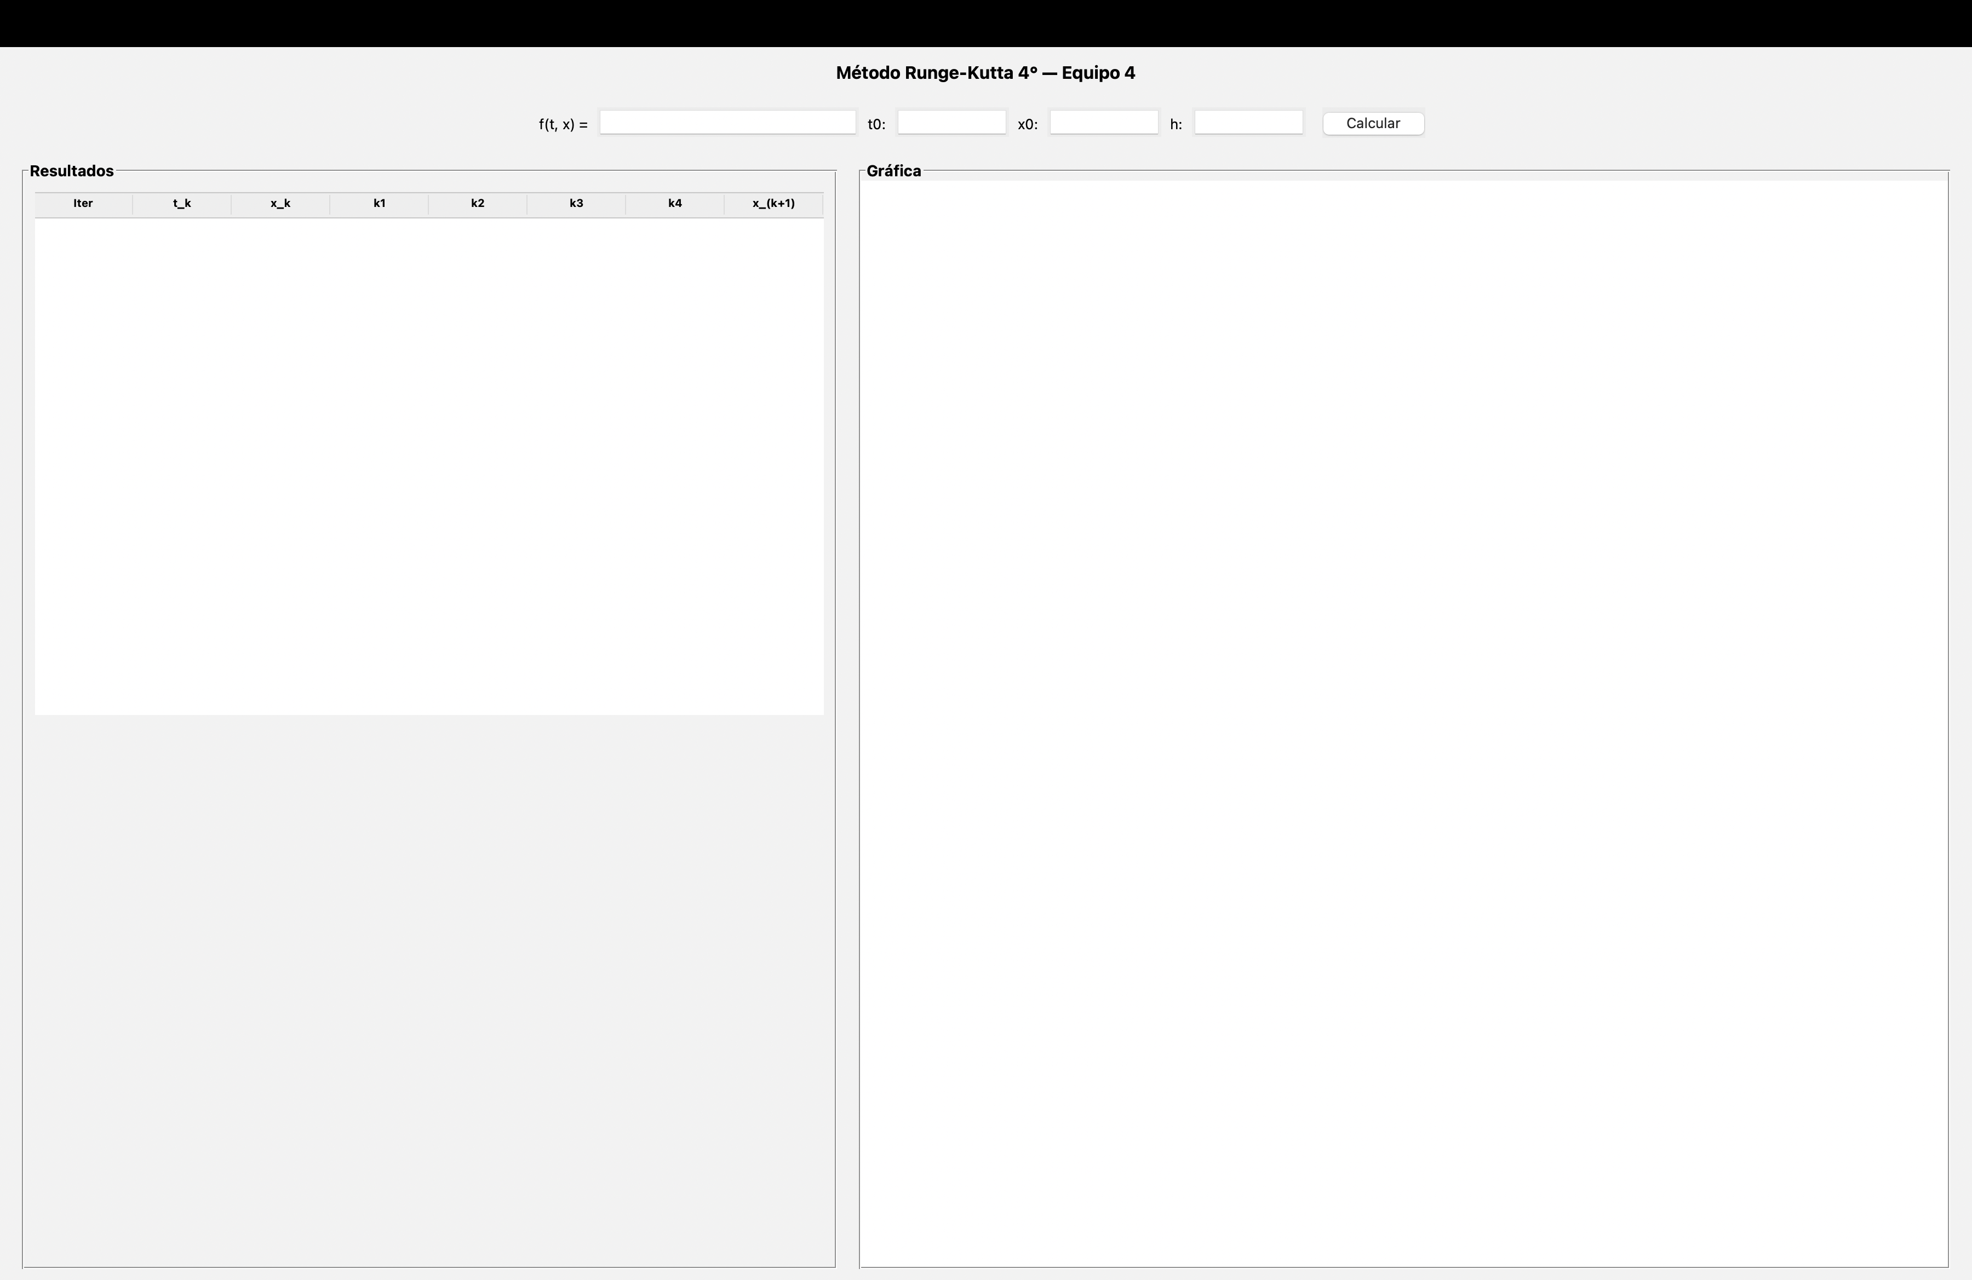

*Ejemplo:*

* f(t, x) = t**2 + sin(x) + exp(-t)
* t0 = 0, x0 = 1, h = 0.01

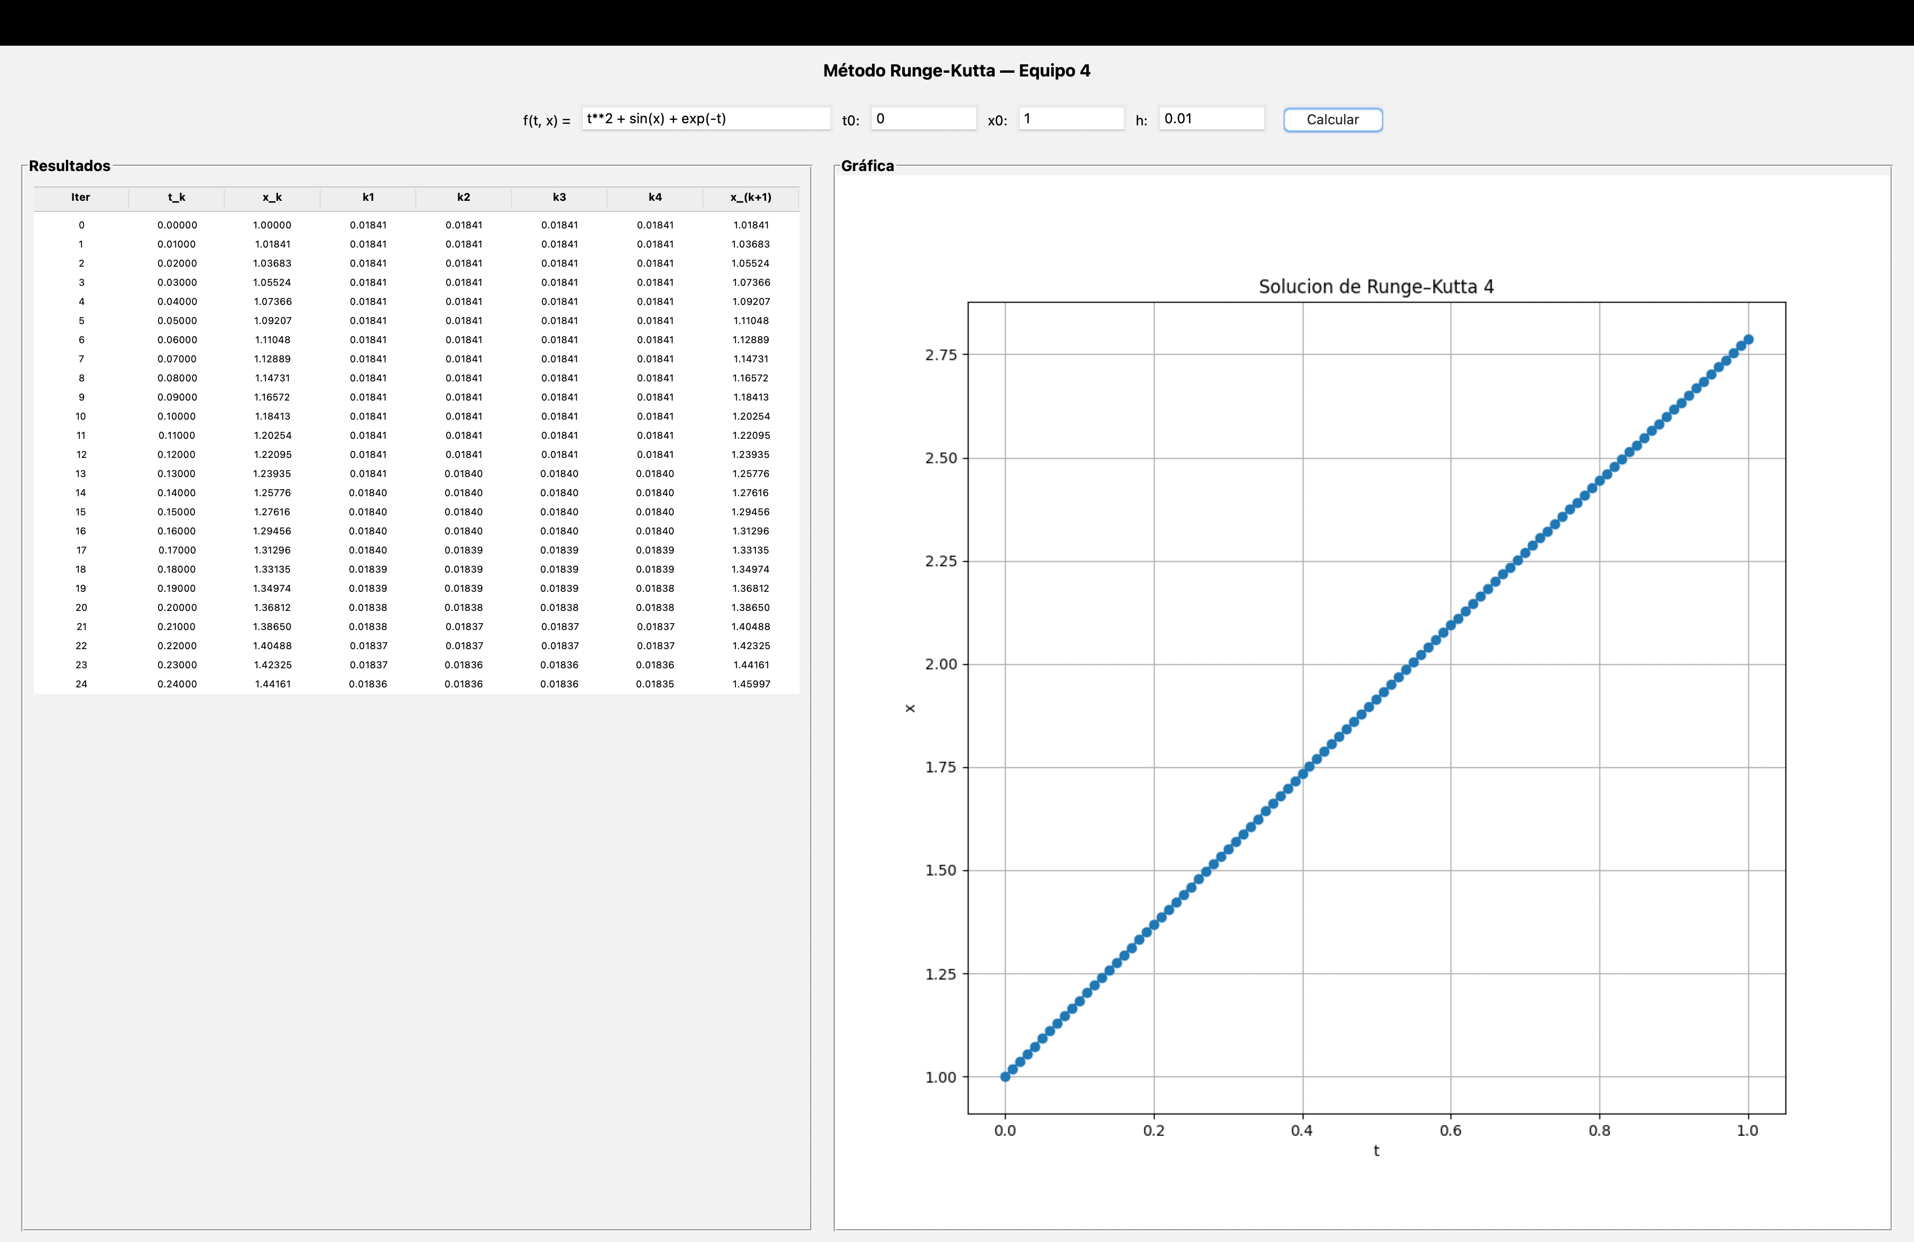

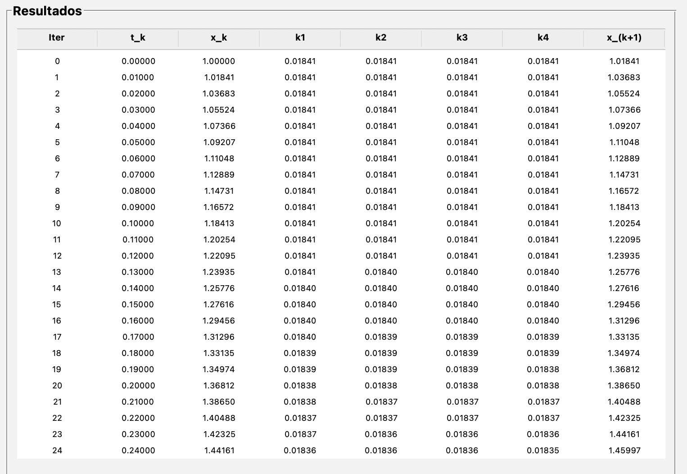

**6.6. Ecuación con Coeficientes Constantes**

*Propósito:* Resolver ecuaciones de la forma: y' = a·y + b.

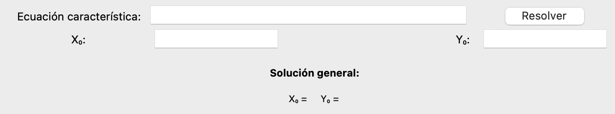

*Entradas requeridas:*

* a: Coeficiente de “y”
* b: Término constante
* x0, y0: Condiciones iniciales
* h: Paso
* Iteraciones

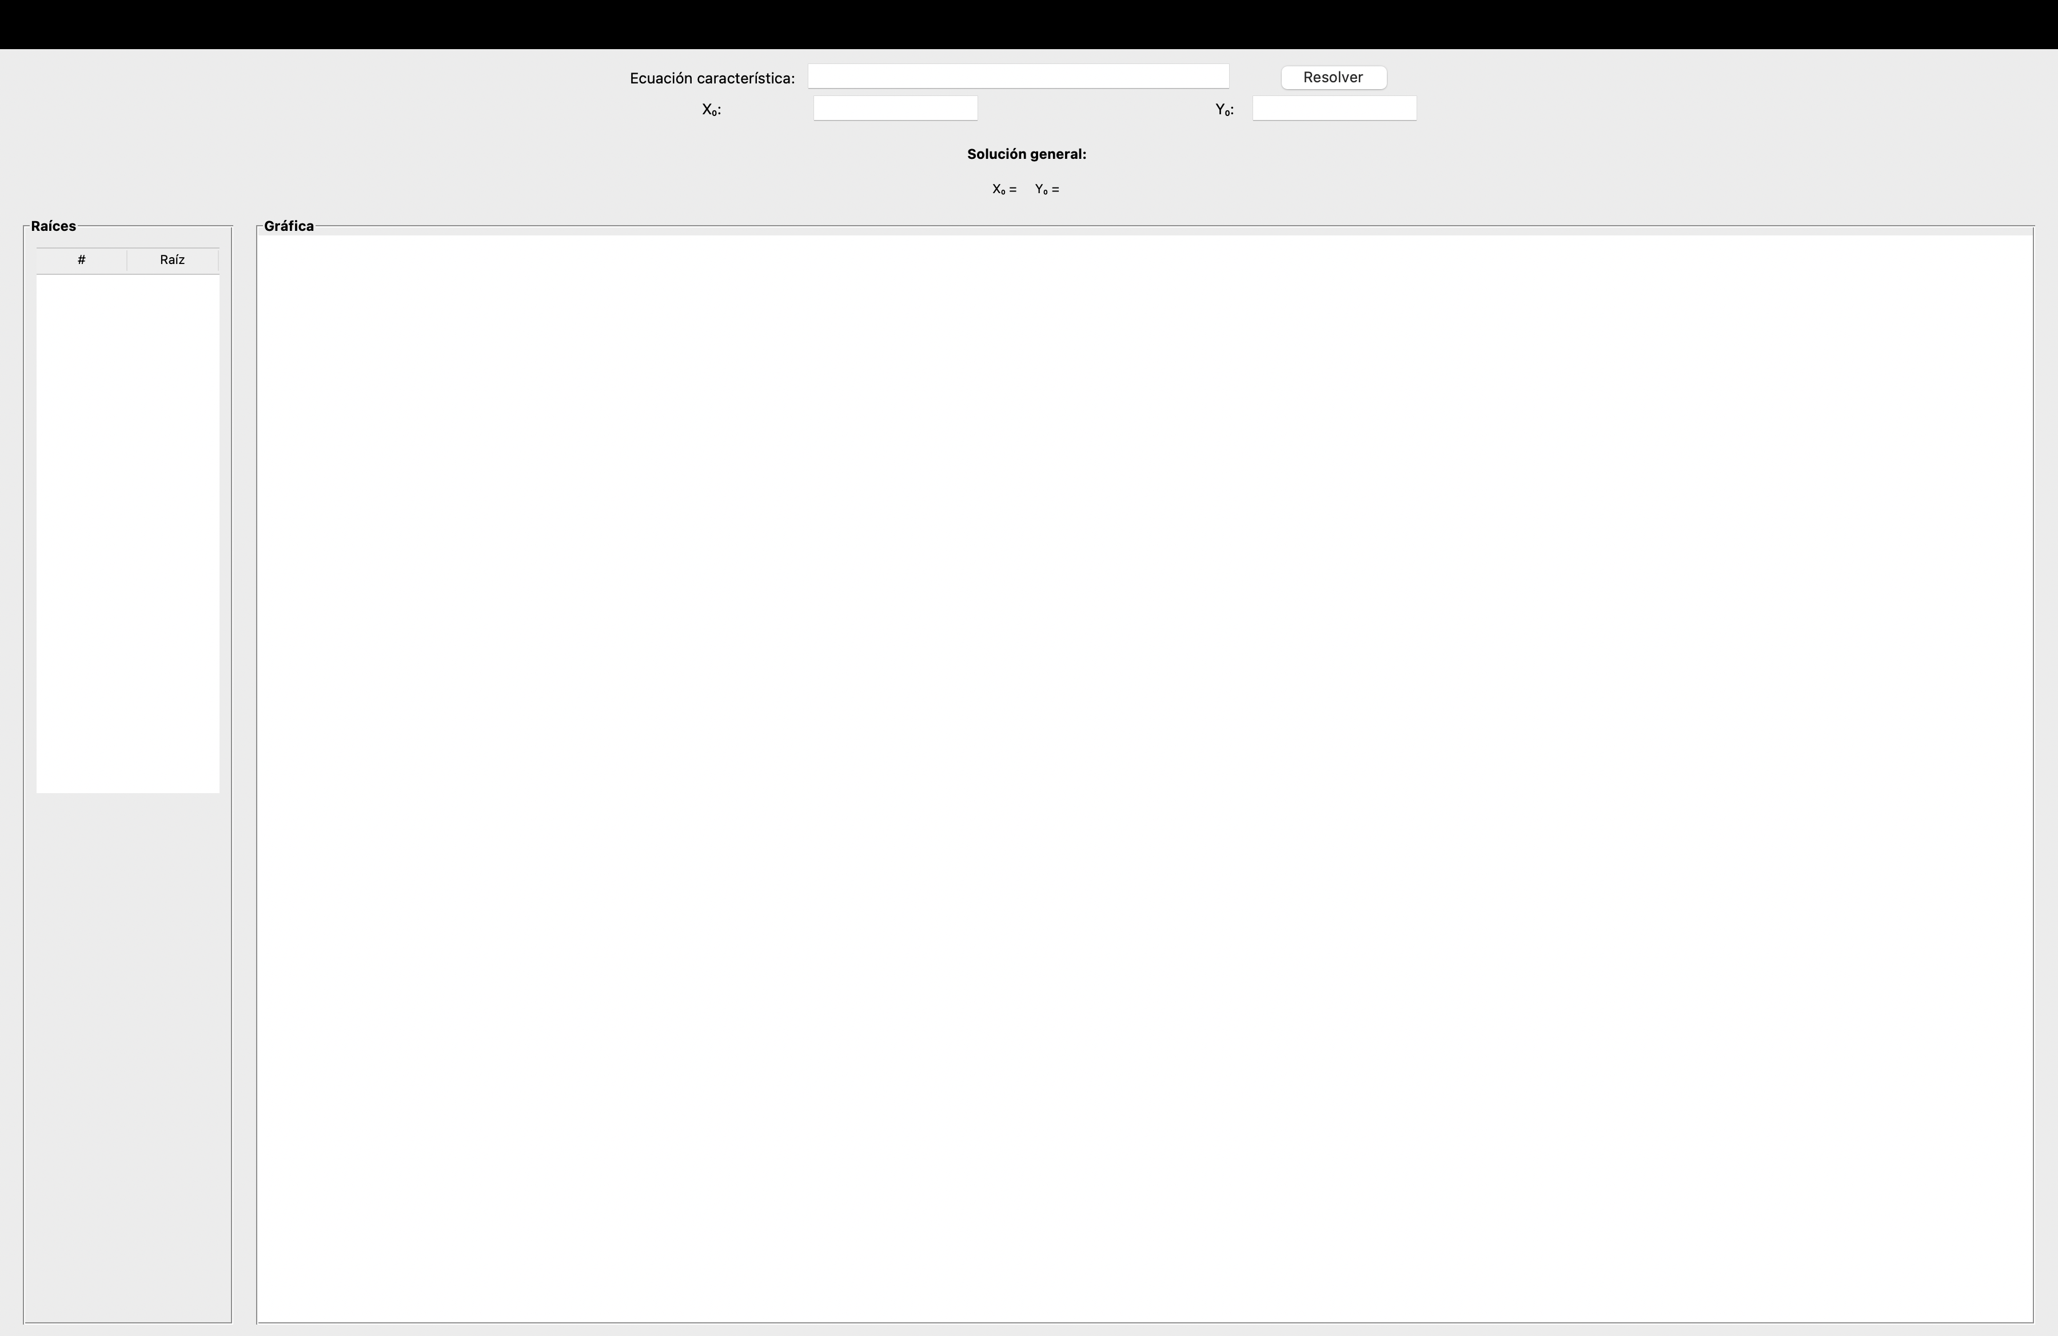

*Ejemplo:*

* f(x) = cos(x)
* x0 = 1 , y0=2

